质安协会简报
2016年5月 30日 第6期(总第73期) 秘书处编印

逐项分解 精准落实
我会印发《2016年重点工作分解实施计划》
为了认真抓好协会2016年各项重点工作的分解、落实，努力提升协会影响力、促进协会新发展，我会近期印发了《2016年重点工
作分解实施计划》，明确了10个大项、33个子项的工作任务，并落实了责任人和完成时限。
10个大项的工作任务主要有：切实打好质量治理两年行动攻坚战；全力做好G20峰会的保障工作；完善、规范西湖杯（轨道交通工程）和“结构优质奖”评审；开展2015年度施工企业质量安全管理业绩考评；认真组织好各类宣贯培训，提高会员单位施工质量安全管理水平；积极组织会员单位学习交流、考察观摩活动；推进建筑起重机械租赁、装拆和维修保养“一体化”管理；切实做好协会日常工作，不断提升协会服务质量和水平；筹备召开第三次会员代表大会，组织实施协会理事会换届改选；进一步加强协会自身建设等。
33个子项的工作任务包括：走访调研会员单位, 宣传会员单位服务G20、当好东道主的先进事迹，杭州市建设工程西湖杯（结构优质奖）工程和西湖杯（轨道交通工程）评审、公示和通报表彰工作，受理施工企业年度质量安全管理业绩考评申报，举办“浙江省《建筑施工安全管理规范》（DB33/1116-2015）宣贯培训班”， 开展一次安全文明生产警示教育图片巡回展，组织一次施工现场扬尘污染防治新技术、新设备观摩学习活动，制定颁布建筑起重机械一体化管理的实施办法和建筑起重机械行业确认的实施办法，并全面实施；筹备召开第三次会员代表大会，组织实施协会理事会换届改选；开发继续教育管理系统软件并投入使用；加强财务预算管理、积极开源节流、努力改善协会财务状况；通过招聘、引进等途径，进一步优化协会工作人员的年龄、文化和专业结构等等。
上述年度工作计划都确定了牵头领导、实施部门，目前我会正在狠抓落实，确保全面完成年度工作目标。

我会举办“浙江省《建筑施工安全管理规范》
(DB 33/1116-2015)宣贯培训班”
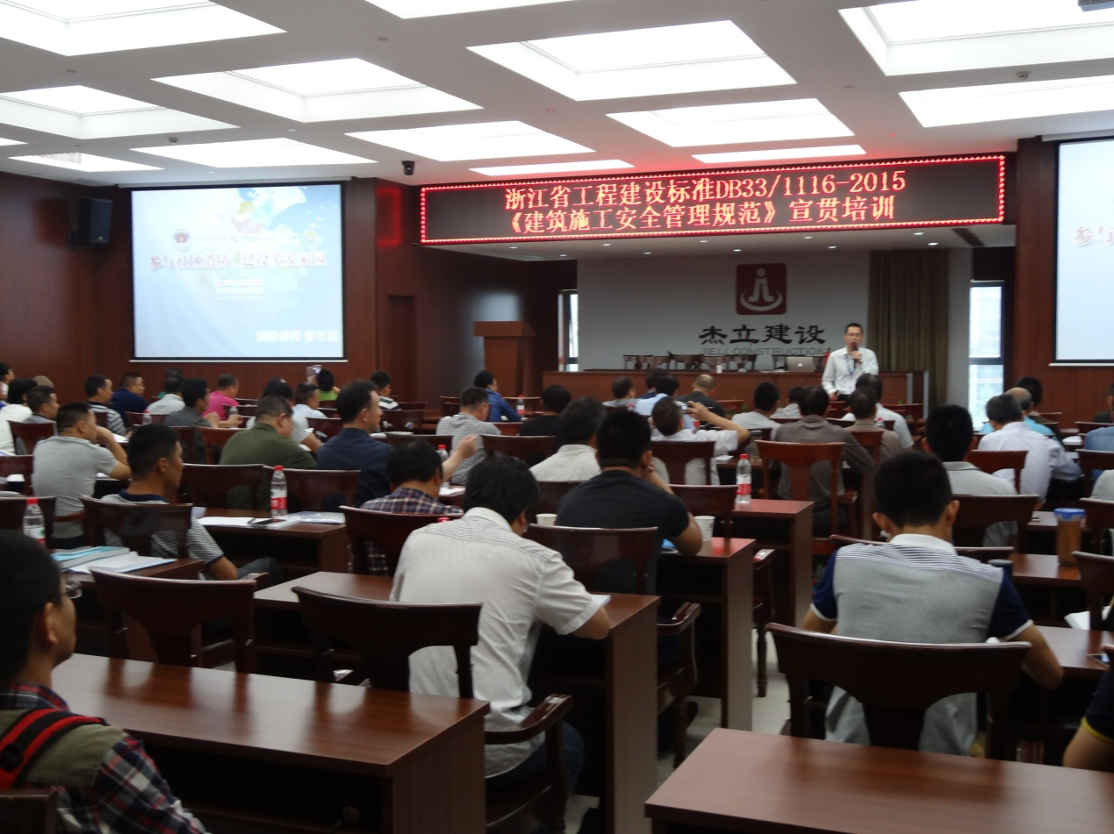
为进一步普及安全文明施工的相关理论知识与技术规范，提高建筑、市政（含轨道交通工程）施工企业及监理单位管理人员的安全意识，推进施工企业安全文明施工标准化建设，确保企业和员工生命财产安全，以安全文明施工的高标准迎接G20峰会、做好东道主，在浙江杰立建设工程有限公司的鼎力支持下，5月26-27日我会在杰立大厦举办了“浙江省《建筑施工安全管理规范》（DB33/1116-2015）宣贯培训班”，在杭房屋建筑、市政（含轨道交通工程）施工企业、建筑机械安装租赁企业及相关监理单位的项目经理、总监、技术负责人，以及从事施工管理、安全管理、机械管理、专业带班的人员等共189人报名参加了这期培训。
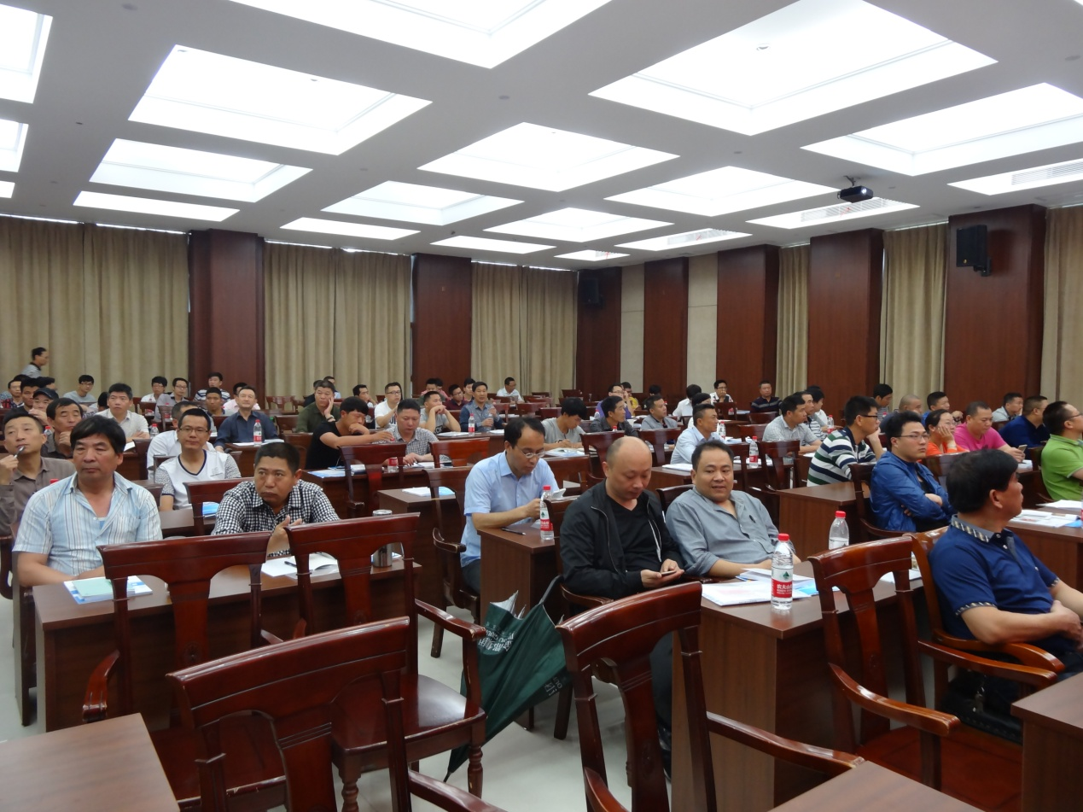
我会常务副会长、市质安监总站副站长胡晓晖在开课前作了简要动员。他说，G20杭州峰会保障服务工作已经到了最后冲刺、临门一脚的关键时刻，但纵观我市施工质量安全形势风险犹存、不容乐观，仅总站监管的建设项目，除了支模架事故没有发生过外，其他类型事故都有发生。这就警示我们，为G20杭州峰会严守施工安全质量底线的工作任重道远。协会通过精心筹备，组织举办这次培训，目的就是为了提高施工企业及监理单位安全文明施工管理水平，更好地为“迎接G20峰会 做好东道主”服务。他希望参加培训的学员明确目的、注重实效，认真听课、加强交流，通过培训，提高对相关规范标准的认识、提升安全文明施工的管理水平，真正成为企业工程质量和安全文明施工管理的行家里手。
据了解，这次宣贯培训设置了“文明施工、环境保护、临时建筑、重大危险源安全管理”、“建筑施工安全管理标准化仿真教程”、“塔机、施工升降机、机械安全管理”、“基坑工程、市政工程安全管理”和“支模架、脚手架、高处作业安全管理”等课程，授课老师都是行业内知名专家及“DB33/1116-2015规范”的编著者。
为了普及宣贯培训，单位在主城区的参培人员，我会将在市区集中办班；滨江、萧山、余杭、富阳、临安、建德、桐庐、淳安等区（县、市）的参培人员，我会将就近组织、送教上门。

简讯
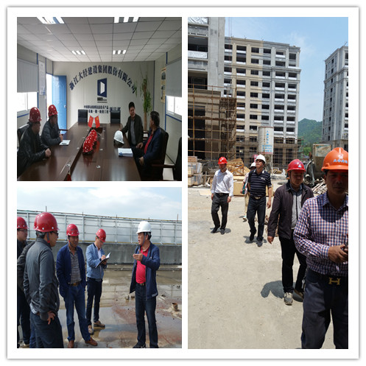
4月下旬以来，我会主持工作的副秘书长朱来庭偕协会有关工作人员，先后走访浙江大经建设集团、浙江大华建设集团承建的中国移动研发基地工程和富春一号工程项目部，了解工程安全文明施工和质量安全标准化管理的情况，征求对协会工作的意见和建议；赴淳安、建德和桐庐建设工程质量安全监督站，向有关站领导通报协会近期工作，争取他们的协助和支持。这次走访调研和沟通交流得到了有关会员单位的肯定与欢迎，取得了预期效果。

